結婚・出産祝品 申請書

2024 小学校・中学校・高等学校
入学祝申請書

年 月 日 申請
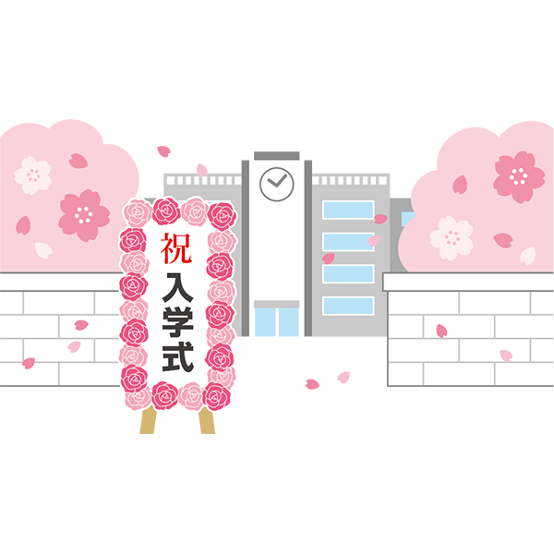
公益財団法人日本教育公務員弘済会石川支部 支部長 様

下記の通り給付の申請をいたします。※申請者は「教弘保険」加入者に限ります

申請者名 生年月日 西暦 年 月 日
職員ｺｰﾄﾞ番号
所属（勤務先） or会員番号
〒

自宅住所 携帯番号

受取口座（申請者本人口座に限ります） （口座番号は右詰めで記入）
申請受付期間：入学年度内（入学年度・３月２５日着分まで有効）
- 支店名・口座番号・口座名義（カタカナ）は正確にご記入ください
- 事由発生時・申請時において教弘保険加入者であること
- ご記入いただきました個人情報は当会の福祉事業の運営のためにだけ利用します。
当会の個人情報の取扱については、ホームページ（http://www.nikkyoko.or.jp/policy/index.html）
でご確認できます。
◆ 申請書送付先： 920-0901 金沢市彦三町２丁目１番４５号 むさしビル６階
※事務局使用欄
１ | 給付 | ２ | 教弘保険未加入 | ３ | 重複
受付日 ( ) 送金日( ) №（ ）

